1. 本流程以CentOS 7.7.1908 为例。



1. 按官方指引安装并调试Docker：<https://docs.docker.com/engine/install/centos/>

sudo yum install -y yum-utils

sudo yum-config-manager --add-repo \

https://download.docker.com/linux/centos/docker-ce.repo

sudo yum install docker-ce docker-ce-cli containerd.io

sudo systemctl start docker

sudo docker run hello-world

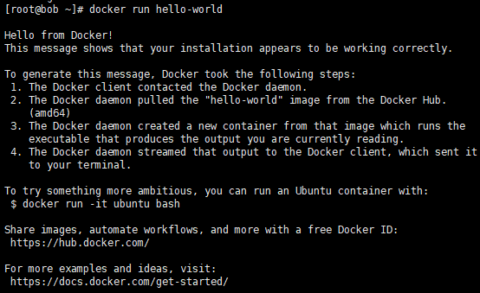

1. 按官方指引安装并调试 docker-compose：<https://docs.docker.com/compose/install/>

sudo curl -L \

"https://github.com/docker/compose/releases/download/1.25.5/docker-compose-$(uname -s)-$(uname -m)" -o /usr/local/bin/docker-compose

sudo chmod +x /usr/local/bin/docker-compose

sudo ln -s /usr/local/bin/docker-compose /usr/bin/docker-compose

docker-compose –version



1. 安装Git：yum install –y git
2. 本流程使用Docker镜像NLKNguyen/alpine-mpich提供的脚手架来搭建mpich的单机伪集群。原始流程参考<https://github.com/NLKNguyen/alpine-mpich/wiki/Single-Host-Orchestration>。有硬件实力的同学可以尝试用该脚手架搭建真正的集群，流程在<https://github.com/NLKNguyen/alpine-mpich/wiki/Multi-Host-Orchestration>。
3. 首先下载git项目：

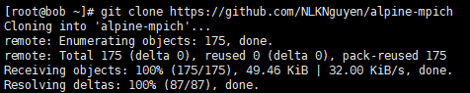

1. 将要放在集群运行的代码放在./alpine-mpich/cluster/project目录中，以mpich中的示例代码 ./cpi.c为例：

mv cpi.c alpine-mpich/cluster/project/

1. 修改./alpine-mpich/cluster/Dockerfile，以便在生成Docker容器时编译需要运行的代码。

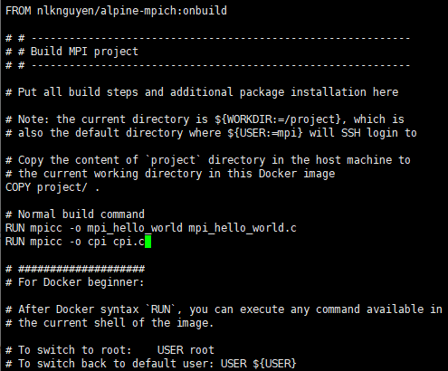

1. 转移至alpine-mpich/cluster运行./cluster up size=4开启集群：

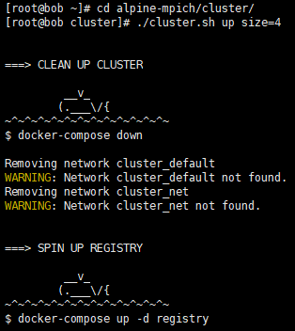

1. 利用 ./cluster.sh执行mpirun ls指令，可以看到每个集群节点都有一个cpi程序：

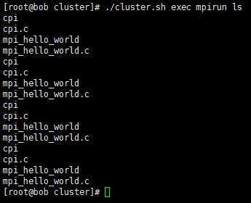

1. 利用 ./cluster.sh执行cpi程序查看结果。更多操作请参考：

<https://github.com/NLKNguyen/alpine-mpich/wiki/Single-Host-Orchestration>

